Weekplanning
 | 14/11/2016 | 15/11/2016 | 16/11/2016 | 17/11/2016 | 18/11/2016
 | Morgen toets cijfers Frans | Dinsdag 22/11 toets Wero Oudheid |  | Morgen dictee  Morgen toets frans | Maandag toets Taal
 | -Wiskunde rekenblad 1b  -toets en dictee laten ondertekenen | -oefenblad werkwoorden  -kussen om te lezen | Frans: werkwoorden oefenen | -oefenblad werkwoorden  -Wiskunde rekenblad 1d
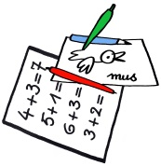 | Morgen medisch onderzoek: boterhammen |  | Morgen turnen

